护理学院
关于2019年护士执业资格考试报名工作的通知

163级学生：
根据卫生部、人力资源社会保障部《护士执业资格考试办法》（74号令）的有关要求，为做好我院2019年护士执业资格考试报名工作，现将有关事宜通知如下：
- 报名对象：2019年应届高职护理、助产专业毕业生。
二、时间安排：仍然采用网上报名后现场确认的方式，报名请登录中国卫生人才网（www.21wecan.com）。
1、网上报名时间：2018年12月25日至2019年1月8日，网上报名时请对照附件 “2019年护士执业资格考试报名表填写模板”认真填写，如填写有误，一律不予确认。
2、现场确认时间：完成网上报名者须于2019年1月7日至1月9日期间，持打印的报名申请表及相关证件、材料返校进行现场确认。确认地点设在铜仁职院护理学院办公室(新校区医护大楼4楼)。
3、准考证打印时间：通过资格审核者须于2019年5月3日至5月20日期间登录中国卫生人才网自行打印准考证。
4、返校上课时间：另行通知，届时统一到辅导员（班主任）处报到。
二、2019年护士执业资格考试试行人机对话考试，考试科目包括专业实务和实践能力。考试时间如下：

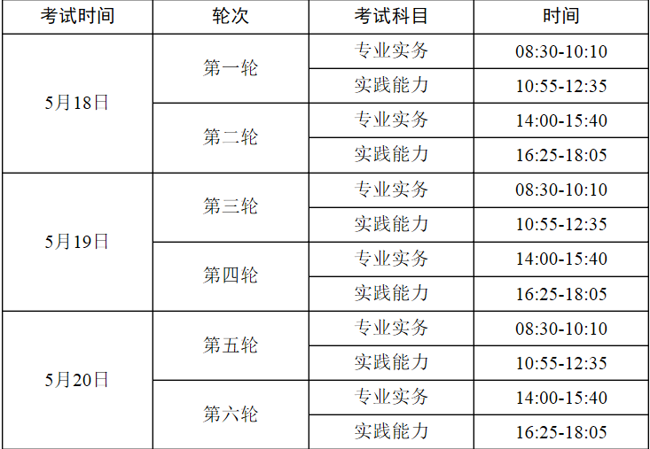
三、考试成绩查询
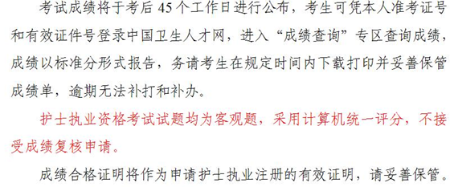
四、 申请参加护士执业资格考试的学生，应当在公告规定的期限内报名，到护理学院办公室现场确认时应提交以下材料及费用:
1、护士执业资格考试报名申请表，考生在确认单上签字后，不得再对报名信息进行修改；
2、本人身份证明及复印件(若无身份证,可交户口复印件,上附照片并加盖当地派出所印章) ;
3、报名费：120元（60元/科）
4、资料费： 另行通知
请各位学生按时、按要求完成报名及确认，逾期不予受理。
特此通知

附：2019年护士执业资格考试报名表填写模板

铜仁职院护理学院
2018年12月25日

2019年护士执业资格考试报名表填写模板
其他信息
考区 |  | 贵州 |  |  | 考点 | 铜仁
带＊号为必填项
基本信息
* 姓名  (如有生僻字请用拼音) | 刘XX |  | * 性别 | 女 |  |  | * 民族 |  | 汉
* 证件类型 | 身份证 |  | * 证件编号 | 5XXXXXXXXXXXXXXXXX |  |  |  | 证件有效期 | 20XX-XX-XX
* 出生日期 | 19XX-XX |  | * 健康状况 | 健康或良好 |  |  | * 国籍 |  | 中国

联系方式
地址 | 铜仁市川硐教育园区铜仁职业技术学院（统一填写学校地址）
邮编 | 554300

教育情况
* 毕业学校 | 铜仁职业技术学院(铜仁地区卫生学校) （此项为选择项）
学校备注 |  | * 毕业时间 | 2019-06
* 毕业专业 | 护理或助产 | * 最高学历 | 专科
* 学位 | 无 | * 学制 | 三年制
学历证书编号 |  | *实习单位 | XX医院（填实习的医院名称）
专业学习经历 | 通过在校理论和在XX医院为期10个月的实践学习，基本掌握了常见病、多发病的护理理论知识和基本技能。

工作情况
* 是否在岗 | 是（必点此项为是才能出现下列单位内容）

*单位名称 | 铜仁职业技术学院【若是各县中职分校的请填写铜仁职业技术学院（县名分校）：例：铜仁职业技术学院（沿河分校）】 | *单位所属 | 地或设区的市
*从事本专业年限 | 0年(整数) | *单位性质 | 高等学校

